**UTS PEREKONOMIAN INDONESIA**

UNIVERSITAS ALMUSLIM DAN UNIVERSITAS MUSAMUS MERAUKE

DOSEN PENGAMPU:

**Aidil Akbar, M.Pd dan Prima Lestari Situmorang, M.Pd**

***Silakan dikerjakan dengan baik!***

**Batas pengumpulan : Kamis, 16 November 2023**

**Pukul 23.59 WIB (Mahasiswa Univeritas Almuslim)**

**Pukul 23.59 WIT (Mahasiswa Univeritas Musamus Merauke)**

1. Analisis dampak kolonialisme terhadap ekonomi Indonesia. Faktor-faktor apa yang menyebabkan eksploitasi sumber daya alam dan bagaimana hal ini memengaruhi perkembangan ekonomi negara?
2. Berikan argumen pribadi tentang bagaimana merumuskan solusi untuk mengatasi kesenjangan sosial dan ekonomi di Indonesia.
3. 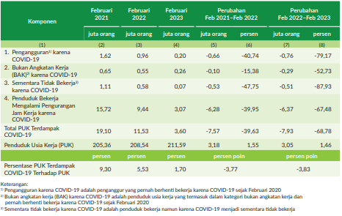Pandemi COVID-19 telah memberikan dampak yang signifikan terhadap tenaga kerja di Indonesia. Salah satu dampak utama adalah peningkatan tingkat pengangguran terutama di sektor-sektor yang rentan seperti pariwisata, perhotelan, dan penerbangan. Seiring dengan itu, banyak perusahaan menghadapi tekanan finansial yang memaksa mereka untuk melakukan pemotongan gaji dan tunjangan karyawan sebagai upaya untuk menjaga keberlanjutan operasional. PHK massal juga menjadi realitas di beberapa sektor yang paling terdampak, seperti sektor transportasi dan ritel. Pandemi ini juga mendorong perubahan dalam pola kerja, dengan peningkatan kerja jarak jauh menjadi tren, meskipun tidak selalu dapat diadopsi di semua sektor.

Berdasarkan tabel di atas, jelaskan bagaimana Pandemi COVID-19 Memengaruhi Tingkat Pengangguran di Indonesia? Dan bagaimana kondisi pasar tenaga kerja di Indonesia menghadapi tantangan ekonomi yang diakibatkan oleh pandemi COVID-19?

1. Pada tahun 2023, GDP suatu negara adalah $8.5 triliun, dan pada tahun 2022, GDPnya adalah $5.8 triliun. Hitunglah tingkat pertumbuhan GDP negara tersebut dalam tahun 2023.